НАВЕСНОЕ ОБОРУДОВАНИЕ ДЛЯ фронтальных погрузчиков

Ковши

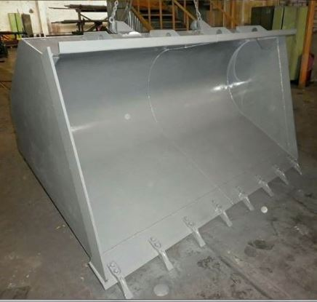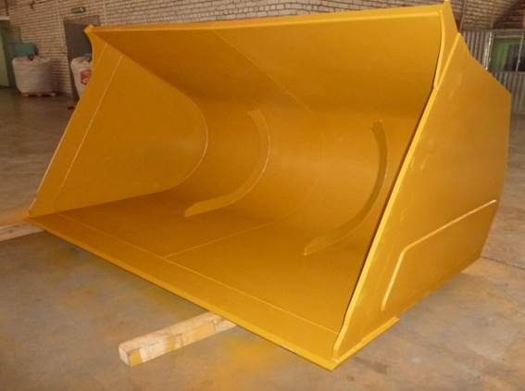
Ковши для легких материалов наиболее востребованным навесным оборудованием на фронтальный погрузчик.
Ковш отлично подходит для разгрузки и погрузки сыпучих материалов с насыпной плотностью не более 1000 кг/м³.
Ковш позволяет сэкономить время, трудозатраты и работать в различных условиях и на различных территориях!

Ковши изготавливаются только из прочной, износостойкой стали высокой степени прочности.
Ковш является навесным оборудованием для фронтальных и телескопических погрузчиков, экскаваторов-погрузчиков.

Технические характеристики

Наименование | Габаритные размеры, мм  длина / ширина / высота | Масса, кг
Ковш КЛ-210/1,5 | 1430 / 2100 / 1170 | 520 – 650
Ковш КЛ-250/2,0 | 1650 / 2500 / 1200 | 680 - 780
Ковш КЛ-250/3,0 | 1470 / 2500 / 1450 | 950 - 1100

Примечание – в связи с различными типами ковшей и различными типами крепления навесного оборудования даны среднестатистические параметры габаритных размеров и массы.

